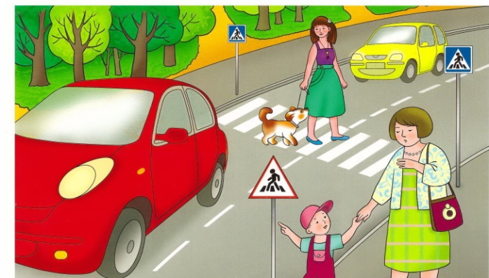

Уважаемые родители!

В связи с началом нового учебного года, а также для снижения детского дорожно-транспортного травматизма, профилактики дорожно-транспортных происшествий с участием несовершеннолетних, повышения транспортной культуры просим Вас ознакомится с данными ссылками на электронные порталы, специализирующиеся на обучении несовершеннолетних правилам дорожного движения Российской Федерации дистанционно (размещены видеоролики обучающего характера «Школа безопасных дорог»), посредством использования ресурсов мобильных сервисов:

https://www.youtube.com/channel/UC-GH1Wz6Vxf5ZjhSEq5l8Xg/videos

https://rutube.ru/channel/23240419/videos/

С уважением
администрация МБОУ «СОШ № 93»

